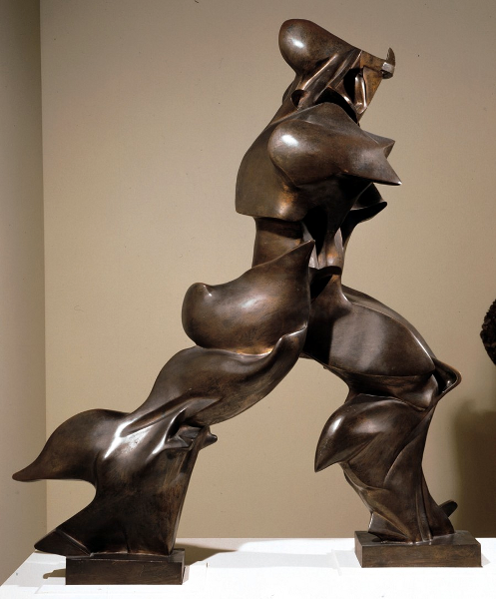
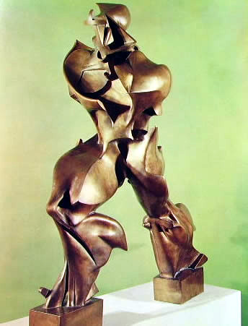
- CATALOGAZIONE:

- Titolo dell’opera: “Forme uniche nella
Continuità dello spazio”
- Autore: Umberto Boccioni
- Datazione/Periodo storico: 1913
- Tecniche e Materiali: fusione in bronzo
- Dimensioni: 112 x 40 x 90
- Collocazione attuale: Milano, Museo
del Novecento

- DESCRIZIONE OGGETTIVA ovvero ICONOGRAFICA:
Se si osserva lateralmente la scultura, si può riconoscere facilmente una figura umana in cammino priva però di alcune parti (ad esempio le braccia) e, per così dire, del suo "involucro" esterno. La figura appare così per un verso come uno "scorticato" anatomico (si riconoscono distintamente alcuni muscoli, come i polpacci, e l’articolazione del ginocchio), per un altro come una "macchina", come un ingranaggio in movimento. L’artista studia il movimento di un uomo che cammina con passo veloce (corre!).

- INTERPRETAZIONE DEL MESSAGGIO DELL’ARTISTA ovvero DESCRIZIONE ICONOLOGICA :
Rappresenta simbolicamente il movimento e la fluidità. Boccioni respinge la scultura tradizionale per creare questo pezzo, considerato uno dei capolavori del Futurismo.
L’interno stesso della statua è attraversato da solchi e spigoli che "tagliano" i piani, come se le figure fossero più di una e si sovrapponessero di continuo.
Osservando la figura da destra, il torso ad esempio pare essere pieno ma se si gira intorno alla statua e la si osserva da sinistra esso si trasforma in una cavità vuota. In tale modo sembra che la figura si modelli a seconda dello spazio circostante che, pertanto, assume la funzione per così dire di plasmare le forme stesse. Essa, in sostanza, sintetizza il modo in cui si percepisce il movimento e, al tempo stesso, dà forma visibile all’energia interna dell’uomo in movimento.
Se vista lateralmente, la statua dà l’impressione di un movimento avanzante che si proietta energicamente in avanti. Tuttavia se la si guarda frontalmente o a tre quarti si può notare una torsione o avvitamento delle forme nello spazio.
La figura viene modellata dall'aria creando così un corpo aerodinamico.

- ANALISI DEGLI ELEMENTI DEL CODICE DEL LINGUAGGIO VISIVO USATO DALL’ARTISTA:

La luce scivola sulle superfici ricurve, mettendo in evidenza i volumi e il movimento della figura.

L’opera inoltre si sviluppa mediante l’alternarsi di cavità, rilievi, pieni e vuoti che generano un frammentato e discontinuo chiaroscuro fatto di frequenti e repentini passaggi dalla luce all'ombra.
Anche la linea di contorno si sviluppa come una sequenza di curve ora concave, ora convesse: in tal modo i contorni irregolari non limitano la figura come di consueto ma la dilatano espandendola nello spazio.
Linee molto nette scompongono i volumi principali in più parti.
Più di una linea infatti si avvolge attorno alla figura in un moto a spirale, coinvolgendo i diversi piani in una rotazione che suggerisce un’ulteriore espansione delle forme. Prevalgono gli andamenti curvilinei.
I volumi si alternano a zone “vuote”, le masse che compongono il corpo dell’uomo sembrano ondeggiare, mutando la loro forma e la loro posizione.

